|  |  |  |
| --- | --- | --- |
| L a b o r a t o r i u m E l e k t r o n i k i C y f r o w e j | | |
| Ćwiczenie nr: 5  Temat zajęć: **Licznik** | | Data wykonania:  **14.04.2018**  Data uruchomienia: **19.04.2018** |
| Kierunek/semestr: **AiR / 4** | Grupa: **CZW_1145** |
| Wykonali: **Katarzyna Kowalska 132079, Eryk Miśkiewicz 132100** | |

***Zadanie A:***

1. ***Cel zadania / wymagania projektowe***

* Zapoznanie się ze sposobem projektowania układów sekwencyjnych synchronicznych.
* Badanie liczników równoległych binarnych.

1. ***Tabela licznika 3-bitowego***

|  |  |
| --- | --- |
| $$Q_{2}^{t}Q_{1}^{t}Q_{0}^{t}$$ | $$Q_{2}^{t+1}Q_{1}^{t+1}Q_{0}^{t+1}$$ |
| 000 | 001 |
| 001 | 010 |
| 010 | 011 |
| 011 | 100 |
| 100 | 101 |
| 101 | 110 |
| 110 | 111 |
| 111 | 000 |

1. ***Minimalizacja licznika 3-bitowego w oparciu o tablicę prawdy***

*Tabela dla $Q_{0}^{t+1}$*

|  |  |  |  |  |
| --- | --- | --- | --- | --- |
| $$Q_{1}^{t}Q_{0}^{t}$$ $$Q_{2}^{t}$$ | ***00*** | ***01*** | ***11*** | ***10*** |
| ***0*** | ***1*** | ***0*** | ***0*** | ***1*** |
| ***1*** | ***1*** | ***0*** | ***0*** | ***1*** |

$$Q_{0}^{t+1}=\overline{Q_{0}^{t}}$$

*Tabela dla $Q_{1}^{t+1}$*

|  |  |  |  |  |
| --- | --- | --- | --- | --- |
| $$Q_{1}^{t}Q_{0}^{t}$$ $$Q_{2}^{t}$$ | ***00*** | ***01*** | ***11*** | ***10*** |
| ***0*** | ***0*** | ***1*** | ***0*** | ***1*** |
| ***1*** | ***0*** | ***1*** | ***0*** | ***1*** |

$$Q_{1}^{t+1}=Q_{1}^{t}\overline{Q_{0}^{t}}+\overline{Q_{1}^{t}}Q_{0}^{t}=Q_{1}{⊕Q}_{0}$$

*Tabela dla $Q_{2}^{t+1}$*

|  |  |  |  |  |
| --- | --- | --- | --- | --- |
| $$Q_{1}^{t}Q_{0}^{t}$$ $$Q_{2}^{t}$$ | ***00*** | ***01*** | ***11*** | ***10*** |
| ***0*** | ***0*** | ***0*** | ***1*** | ***0*** |
| ***1*** | ***1*** | ***1*** | ***0*** | ***1*** |

$$Q_{2}^{t+1}={\overline{Q_{2}^{t}}Q}_{1}^{t}Q_{0}^{t}+Q_{2}^{t}\overline{Q_{0}^{t}}+Q_{2}^{t}\overline{Q_{1}^{t}}$$

1. ***Synteza licznika 3-bitowego***

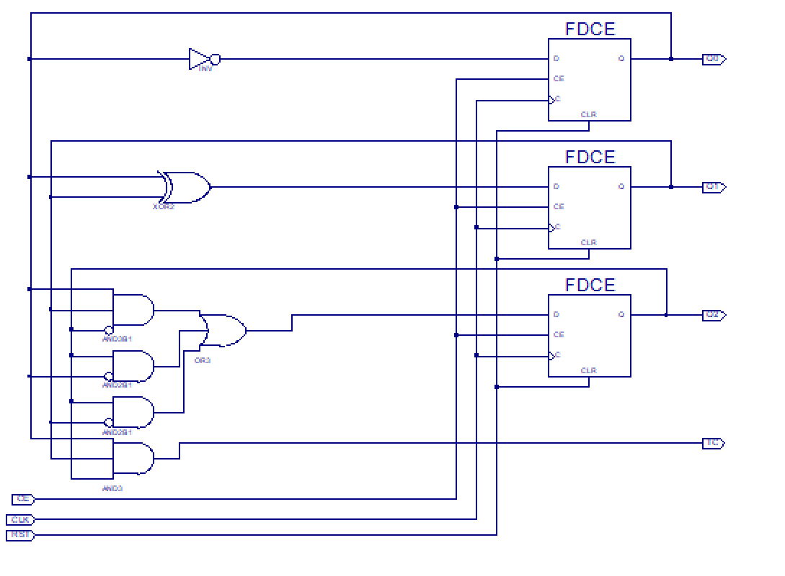

1. ***Symulacja działania licznika***
   * Wymuszenia zdefiniowano zgodnie z poniższym skryptem Tcl:

force -freeze sim:/licznik3bit/CLK 0 0, 1 {2500 ps} -r 5ns

force -freeze sim:/licznik3bit/RST 0 0

force -freeze sim:/licznik3bit/CE 1 0

* + Symulacja w programie modelsim

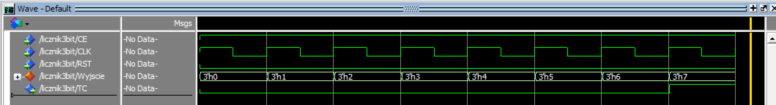

Wyniki na wyjściach są zgodne z oczekiwanymi dla licznika.

1. ***Tabela licznika L1 wg generatora zadań dla numeru indeksu 132100:***

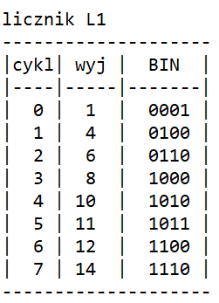

|  |  |
| --- | --- |
| $$Q_{2}Q_{1}Q_{0}$$ | $$B_{3}B_{2}B_{1}B_{0}$$ |
| 000 | 0001 |
| 001 | 0100 |
| 010 | 0110 |
| 011 | 1000 |
| 100 | 1010 |
| 101 | 1011 |
| 110 | 1100 |
| 111 | 1110 |

1. ***Minimalizacja licznika L1 w oparciu o tablicę prawdy***

*Tabela dla $B_{0}$*

|  |  |  |  |  |
| --- | --- | --- | --- | --- |
| $$Q_{1}Q_{0}$$ $$Q_{2}$$ | ***00*** | ***01*** | ***11*** | ***10*** |
| ***0*** | ***1*** | ***0*** | ***0*** | ***0*** |
| ***1*** | ***1*** | ***1*** | ***0*** | ***0*** |

$$B_{0}=\overline{Q_{2}} \overline{Q_{1}} \overline{Q_{0}}+Q_{2} \overline{Q_{1}} Q_{0}$$

*Tabela dla $B_{1}$*

|  |  |  |  |  |
| --- | --- | --- | --- | --- |
| $$Q_{1}Q_{0}$$ $$Q_{2}$$ | ***00*** | ***01*** | ***11*** | ***10*** |
| ***0*** | ***0*** | ***0*** | ***0*** | ***1*** |
| ***1*** | ***1*** | ***1*** | ***1*** | ***0*** |

$$B_{1}=Q_{2} \overline{Q_{1}} +Q_{2} Q_{0}+\overline{Q_{2}} Q_{1} \overline{Q_{0}}$$

*Tabela dla $B_{2}$*

|  |  |  |  |  |
| --- | --- | --- | --- | --- |
| $$Q_{1}Q_{0}$$ $$Q_{2}$$ | ***00*** | ***01*** | ***11*** | ***10*** |
| ***0*** | ***0*** | ***1*** | ***0*** | ***1*** |
| ***1*** | ***0*** | ***0*** | ***1*** | ***1*** |

|  |  |  |  |  |
| --- | --- | --- | --- | --- |
|  | ***00*** | ***01*** | ***11*** | ***10*** |
| ***0*** | ***0*** | ***1*** | ***0*** | ***1*** |
| ***1*** | ***0*** | ***0*** | ***1*** | ***1*** |

$B_{2}=\overline{Q_{2}} \overline{Q_{1}} Q_{0}+\overline{Q_{2}} Q_{1}\overline{Q_{0}}+Q_{2} Q_{1}=\overline{Q_{2}} (Q_{0}⊕Q_{1})+Q_{2} Q_{1}$ $B_{2}=\overline{Q_{2}} \overline{Q_{1}} Q_{0}+Q_{1}\overline{Q_{0}}+Q_{2} Q_{1}$

*Tabela dla $B_{3}$*

|  |  |  |  |  |
| --- | --- | --- | --- | --- |
| $$Q_{1}Q_{0}$$ $$Q_{2}$$ | ***00*** | ***01*** | ***11*** | ***10*** |
| ***0*** | ***0*** | ***0*** | ***1*** | ***0*** |
| ***1*** | ***1*** | ***1*** | ***1*** | ***1*** |

$$B_{3}=Q_{1}Q_{0}+Q_{2}$$

1. ***Wykonanie dekodera D1***

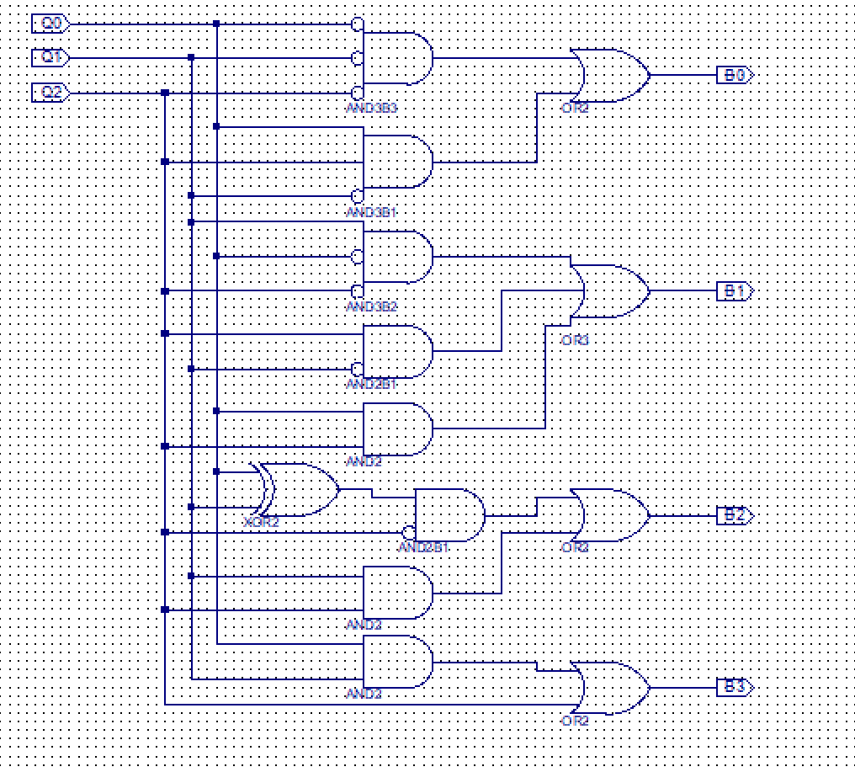

1. ***Symulacja działania dekodera D1***
   * Wymuszenia zdefiniowano zgodnie z poniższym skryptem Tcl:

force -freeze sim:/dekoderl1/Q0 0 0, 1 {5000 ps} -r 10ns

force -freeze sim:/dekoderl1/Q1 0 0, 1 {10000 ps} -r 20ns

force -freeze sim:/dekoderl1/Q2 0 0, 1 {20000 ps} -r 40ns

* + Symulacja w programie modelsim



Wyniki na wyjściach są zgodne z oczekiwanymi dla dekodera.

1. ***Synteza licznika L1***

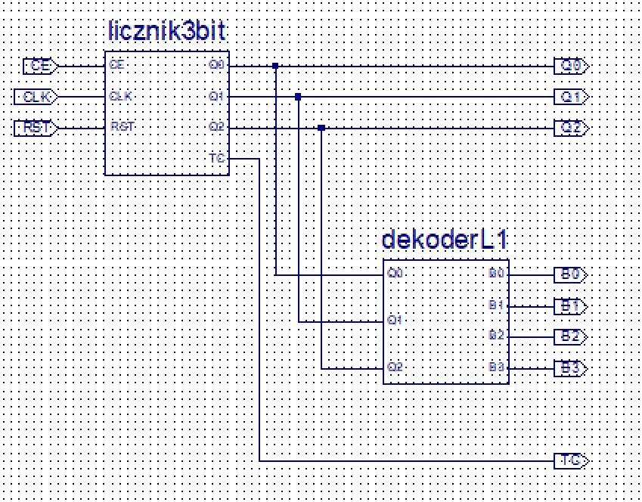

1. ***Symulacja działania licznika L1***
   * Wymuszenia zdefiniowano zgodnie z poniższym skryptem Tcl:

force -freeze sim:/licznikl1/RST 0 0

force -freeze sim:/licznikl1/CE 1 0

force -freeze sim:/licznikl1/CLK 1 0, 0 {2500 ps} -r 5ns

* + Tablica licznika

|  |  |
| --- | --- |
| $$Q_{2}Q_{1}Q_{0}$$ | $$B_{3}B_{2}B_{1}B_{0}$$ |
| 000 | 0001 |
| 001 | 0100 |
| 010 | 0110 |
| 011 | 1000 |
| 100 | 1010 |
| 101 | 1011 |
| 110 | 1100 |
| 111 | 1110 |

* + Symulacja w programie modelsim

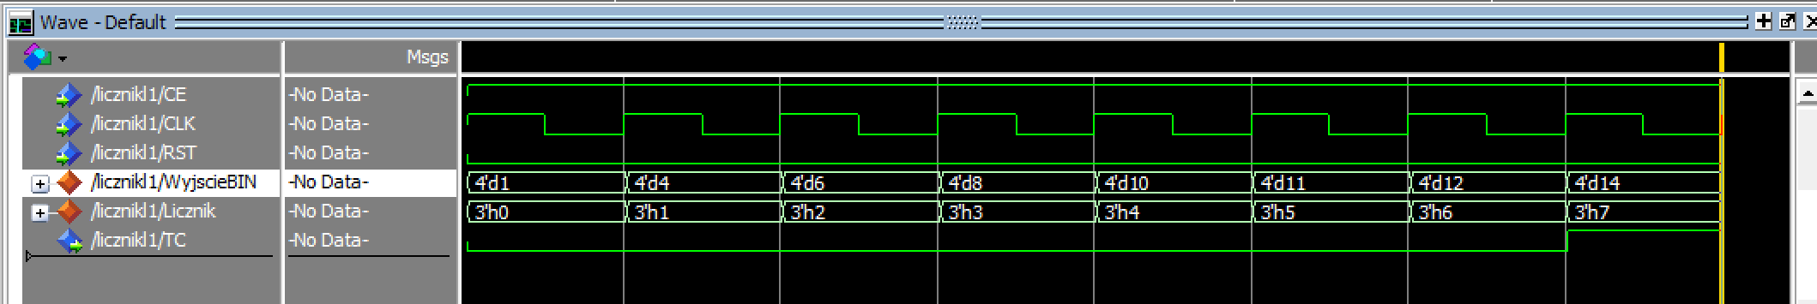

Wyniki na wyjściach są zgodne z oczekiwanymi dla licznika.

1. ***Tabela licznika L2 wg generatora zadań dla numeru indeksu 132100***

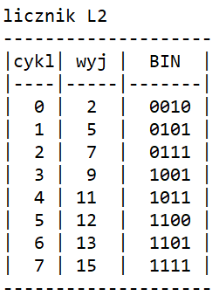

|  |  |
| --- | --- |
| $$Q_{2}Q_{1}Q_{0}$$ | $$B_{3}B_{2}B_{1}B_{0}$$ |
| 000 | 0010 |
| 001 | 0101 |
| 010 | 0111 |
| 011 | 1001 |
| 100 | 1011 |
| 101 | 1100 |
| 110 | 1101 |
| 111 | 1111 |

1. ***Minimalizacja licznika L2 w oparciu o tablicę prawdy***

*Tabela dla $B_{0}$*

|  |  |  |  |  |
| --- | --- | --- | --- | --- |
| $$Q_{1}Q_{0}$$ $$Q_{2}$$ | ***00*** | ***01*** | ***11*** | ***10*** |
| ***0*** | ***0*** | ***1*** | ***1*** | ***1*** |
| ***1*** | ***1*** | ***0*** | ***1*** | ***1*** |

$$B_{0}=Q_{1}+\overline{Q_{2}} Q_{0}+Q_{2} \overline{Q_{0}}= Q_{1}+(Q_{0}{⊕Q}_{2})$$

*Tabela dla $B_{1}$*

|  |  |  |  |  |
| --- | --- | --- | --- | --- |
| $$Q_{1}Q_{0}$$ $$Q_{2}$$ | ***00*** | ***01*** | ***11*** | ***10*** |
| ***0*** | ***1*** | ***0*** | ***0*** | ***1*** |
| ***1*** | ***1*** | ***0*** | ***1*** | ***0*** |

$$B_{1}=Q_{2} Q_{1}Q_{0}+\overline{Q_{1}} \overline{Q_{0}}+\overline{Q_{2}} \overline{Q_{0}}$$

*Tabela dla $B_{2}$*

|  |  |  |  |  |
| --- | --- | --- | --- | --- |
| $$Q_{1}Q_{0}$$ $$Q_{2}$$ | ***00*** | ***01*** | ***11*** | ***10*** |
| ***0*** | ***0*** | ***1*** | ***0*** | ***1*** |
| ***1*** | ***0*** | ***1*** | ***1*** | ***1*** |

$$B_{2}=\overline{Q_{1}} Q_{0}+Q_{1} \overline{Q_{0}} +Q_{2} Q_{1}=Q_{2} Q_{1}+Q_{1}{⊕Q}_{0}$$

*Tabela dla $B_{3}$*

|  |  |  |  |  |
| --- | --- | --- | --- | --- |
| $$Q_{1}Q_{0}$$ $$Q_{2}$$ | ***00*** | ***01*** | ***11*** | ***10*** |
| ***0*** | ***0*** | ***0*** | ***1*** | ***0*** |
| ***1*** | ***1*** | ***1*** | ***1*** | ***1*** |

$B_{3}=Q_{1}Q_{0}+Q_{2}$

1. ***Wykonanie dekodera D2***

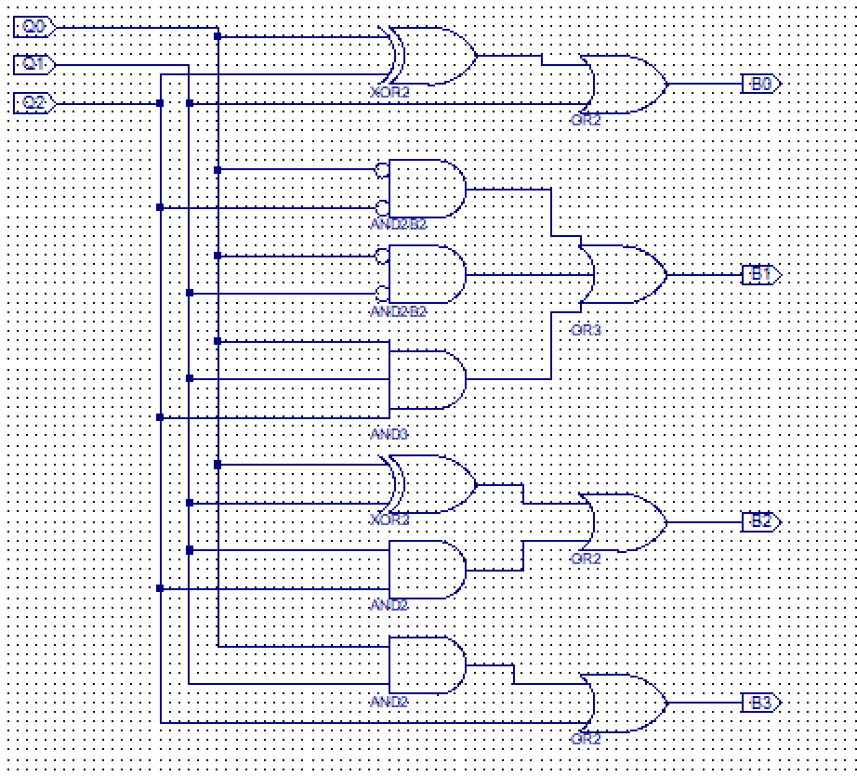

1. ***Symulacja działania dekodera D2***
   * Wymuszenia zdefiniowano zgodnie z poniższym skryptem Tcl:

force -freeze sim:/dekoderl2/Q0 0 0, 1 {5000 ps} -r 10ns

force -freeze sim:/dekoderl2/Q1 0 0, 1 {10000 ps} -r 20ns

force -freeze sim:/dekoderl2/Q2 0 0, 1 {20000 ps} -r 40ns

* + Symulacja w programie modelsim



Wyniki na wyjściach są zgodne z oczekiwanymi dla dekodera.

1. ***Wykonanie licznika L2***

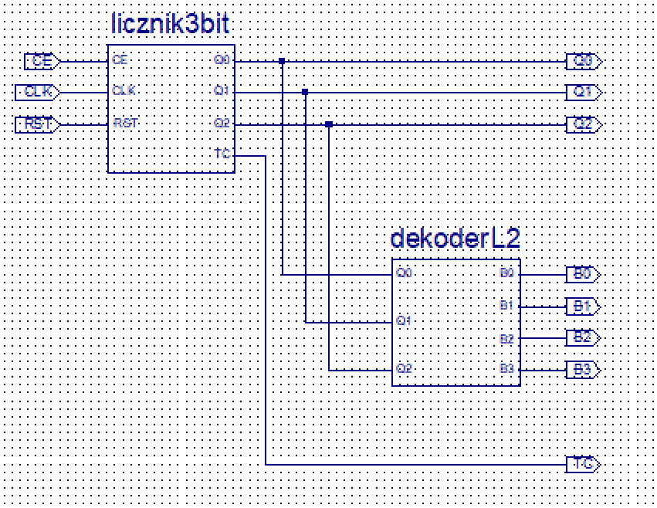

1. ***Symulacja działania licznika L2***
   * Wymuszenia zdefiniowano zgodnie z poniższym skryptem Tcl:

force -freeze sim:/licznikl2/RST 0 0

force -freeze sim:/licznikl2/CE 1 0

force -freeze sim:/licznikl2/CLK 1 0, 0 {2500 ps} -r 5ns

* + Tablica licznika

|  |  |
| --- | --- |
| $$Q_{2}Q_{1}Q_{0}$$ | $$B_{3}B_{2}B_{1}B_{0}$$ |
| 000 | 0010 |
| 001 | 0101 |
| 010 | 0111 |
| 011 | 1001 |
| 100 | 1011 |
| 101 | 1100 |
| 110 | 1101 |
| 111 | 1111 |

* + Symulacja w programie modelsim

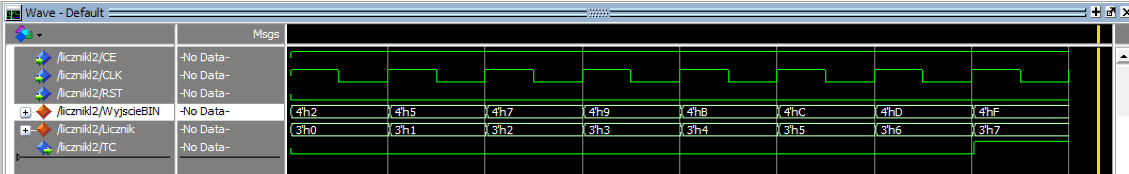

Wyniki na wyjściach są zgodne z oczekiwanymi dla licznika.

1. ***Synteza 4-bitowego konwertera przekształcającego kod BIN na kod BCD***

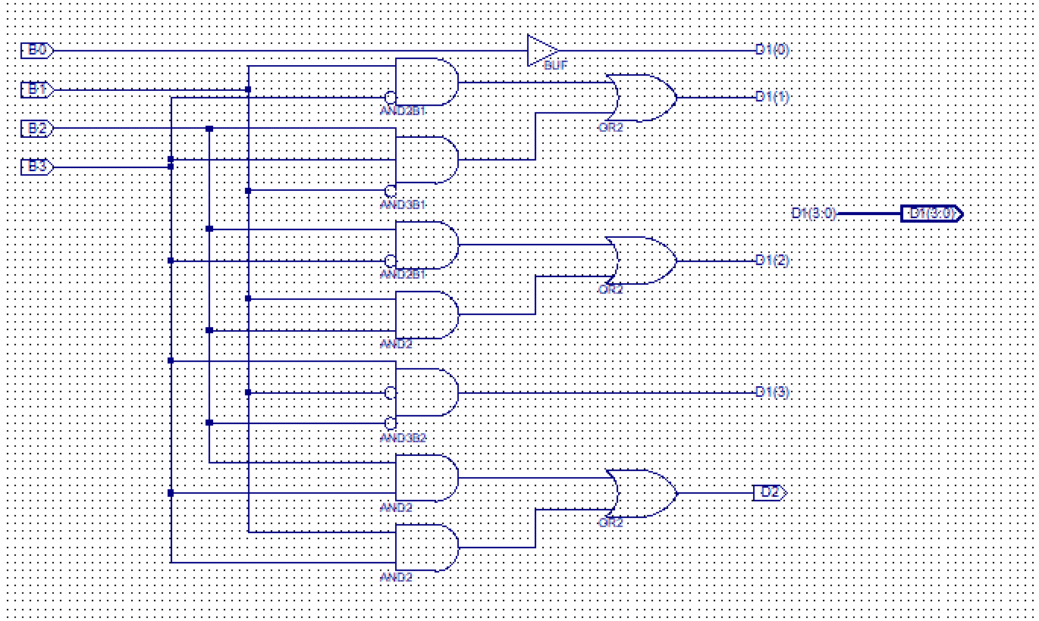

1. ***Symulacja działania konwertera***
   * Wymuszenia zdefiniowano zgodnie z poniższym skryptem Tcl:

force -freeze sim:/bin2bcd/B0 0 0, 1 {5000 ps} -r 10ns

force -freeze sim:/bin2bcd/B1 0 0, 1 {10000 ps} -r 20ns

force -freeze sim:/bin2bcd/B2 0 0, 1 {20000 ps} -r 40ns

force -freeze sim:/bin2bcd/B3 0 0, 1 {40000 ps} -r 80ns

* + Symulacja w programie modelsim

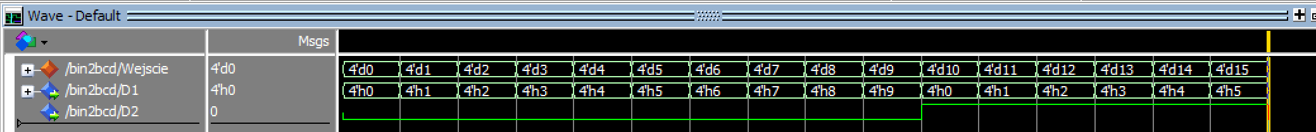

Wyniki na wyjściach są zgodne z oczekiwanymi dla konwertera.

1. ***Implementacja kaskadowego połączenia licznika L1 i licznika L2 do symulacji***

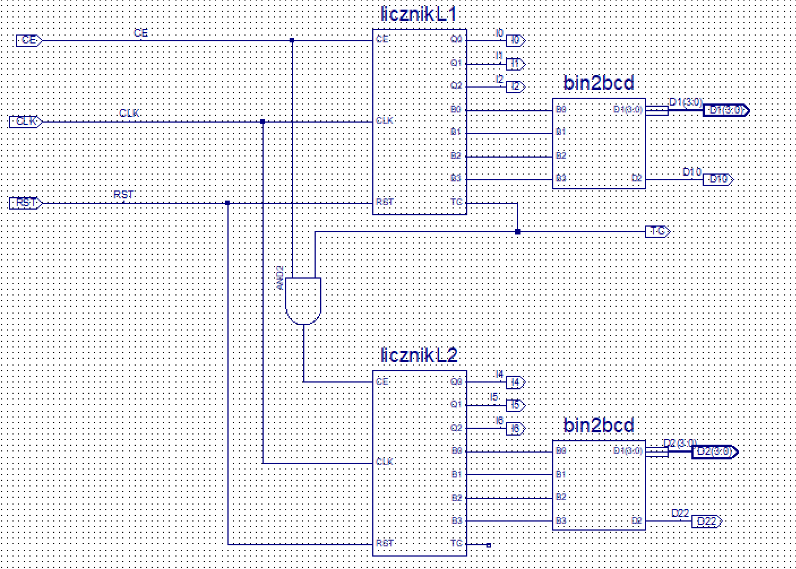

1. ***Symulacja kaskadowego połączenia licznika L1 i licznika L2***
   * Wymuszenia zdefiniowano zgodnie z poniższym skryptem Tcl:

force -freeze sim:/symulacja/CLK 1 0, 0 {5000 ps} -r 10ns

force -freeze sim:/symulacja/RST 0 0

force -freeze sim:/symulacja/CE 1 0

|  |  |  |  |  |  |  |
| --- | --- | --- | --- | --- | --- | --- |
| Licznik 1 | |  |  | Licznik 2 | |  |
| $$Q_{2}Q_{1}Q_{0}$$ | $$B_{3}B_{2}B_{1}B_{0}$$ | DEC |  | $$Q_{2}Q_{1}Q_{0}$$ | $$B_{3}B_{2}B_{1}B_{0}$$ | DEC |
| 000 | 0001 | 1 |  | 000 | 0010 | 2 |
| 001 | 0100 | 4 |  | 001 | 0101 | 5 |
| 010 | 0110 | 6 |  | 010 | 0111 | 7 |
| 011 | 1000 | 8 |  | 011 | 1001 | 9 |
| 100 | 1010 | 10 |  | 100 | 1011 | 11 |
| 101 | 1011 | 11 |  | 101 | 1100 | 12 |
| 110 | 1100 | 12 |  | 110 | 1101 | 13 |
| 111 | 1110 | 14 |  | 111 | 1111 | 15 |

* + Symulacja w programie modelsim

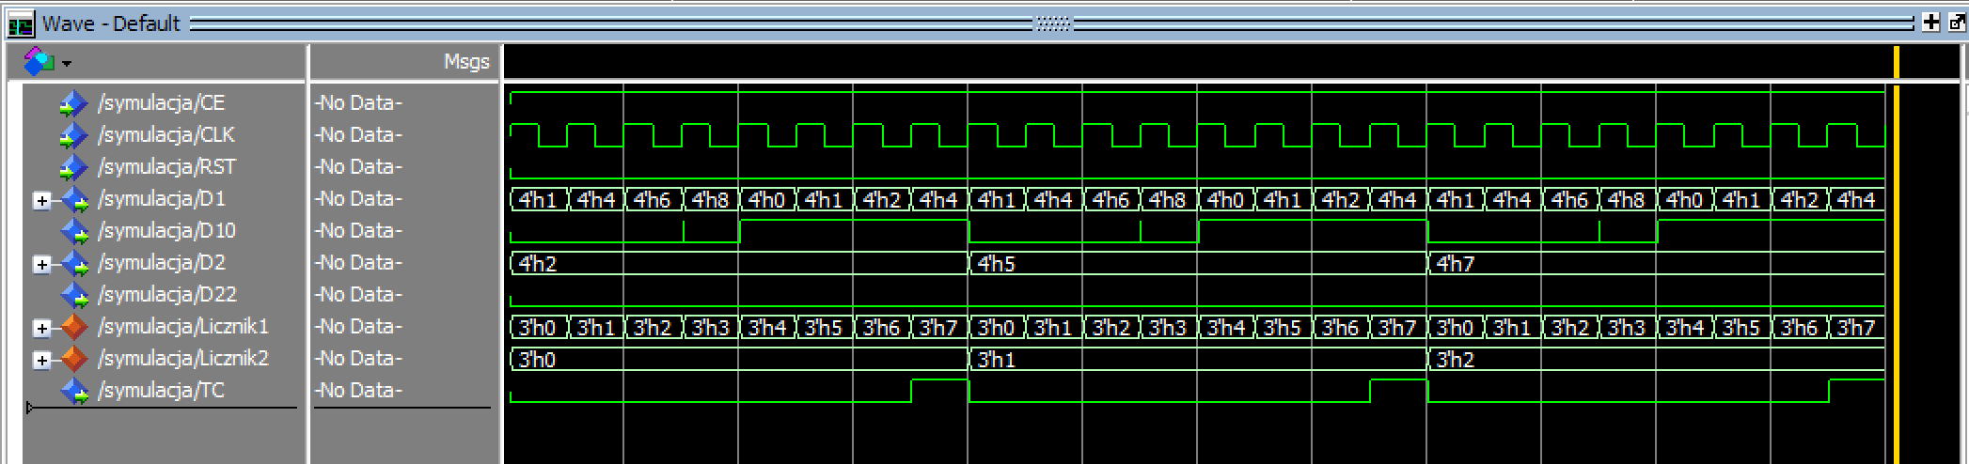

Wyniki na wyjściach są zgodne z oczekiwanymi dla kaskadowego połączenia liczników.

1. ***Implementacja kaskadowego połączenia licznika L1 i licznika L2 / testowanie prototypu***

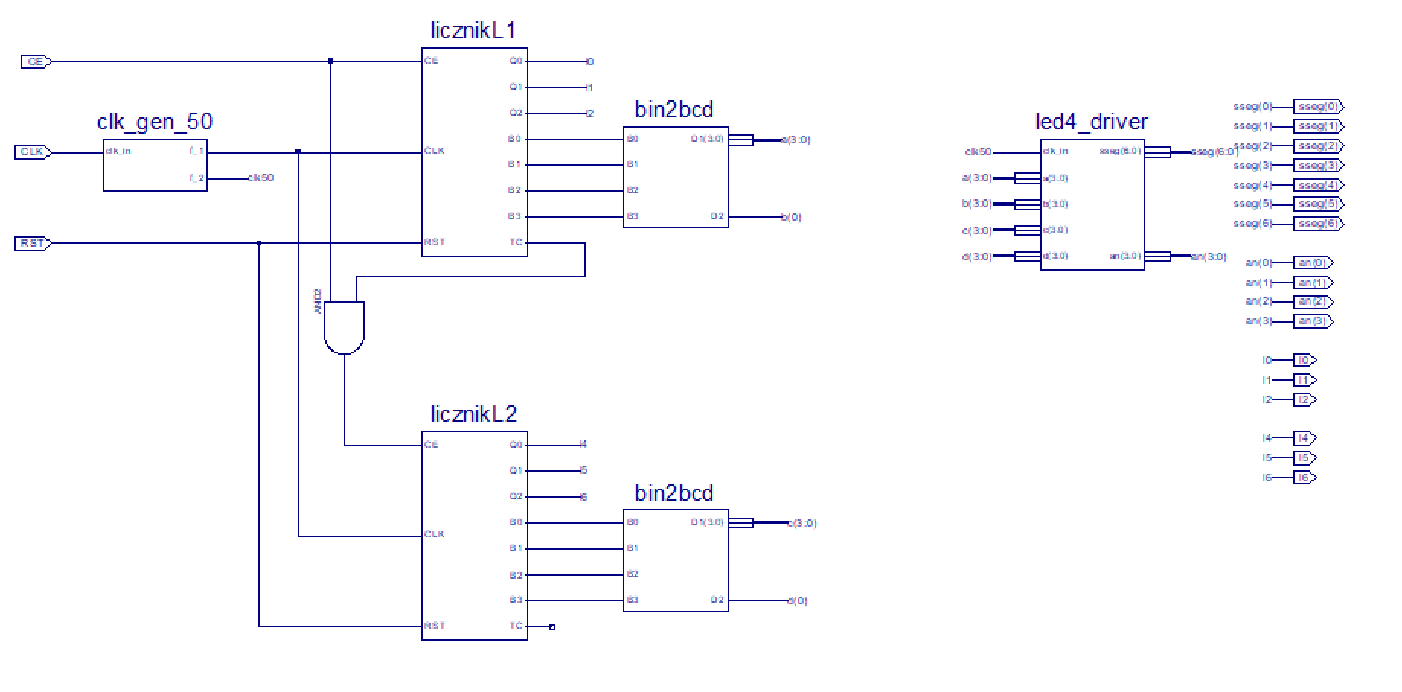

* Interfejs testowanego urządzenia (wg schematu):

|  |  |
| --- | --- |
| Port urządzenia testowanego | Sygnał płyty prototypowej |
| **CE** | SW0 |
| **CLK** | Zegar 50MHz |
| **RST** | BTN0 |
| **sseg(0)** | CA |
| **sseg(1)** | CB |
| **sseg(2)** | CC |
| **sseg(3)** | CD |
| **sseg(4)** | CE |
| **sseg(5)** | CF |
| **sseg(6)** | CG |
| **an(0)** | AN0 |
| **an(1)** | AN1 |
| **an(2)** | AN2 |
| **an(3)** | AN3 |
| **ld0** | LD7 |
| **ld1** | LD6 |
| **ld2** | LD5 |
| **ld4** | LD3 |
| **ld5** | LD2 |
| **ld6** | LD1 |

Testowanie polega na podaniu sygnału zegara na bloki liczników i wyświetlanie aktualnego stanu liczników na wyświetlaczu 7-seg.

* Pinout Report

